Тема 32: Розв'язування найпростіших тригонометричних нерівностей.
Мета заняття: Формування умінь студентів розв'язувати найпростіші тригонометричні нерівності: sin t > a, sin t < a, cos t > a, cos t < a (sin t a, sin t a, cos t a, cos t a).

І. Перевірка домашнього завдання.
1. Два учні відтворюють розв'язування систем з домашнього завдання.
2. Колективне розв'язування системи рівнянь $\left\{\begin{matrix}\text{сosx}\text{cos}y=\frac{3}{4}, \\ \text{sin}x\text{sin}y=−\frac{1}{4}\text{.}\end{matrix}\right.$

Розв'язання
$\left\{\begin{matrix}\text{сosx}\text{cos}y=\frac{3}{4}, \\ \text{sin}x\text{sin}y=−\frac{1}{4}\text{.}\end{matrix}\right.$ $\left\{\begin{matrix}\text{сosx}\text{cos}y+\text{sin}x\text{sin}y=\frac{1}{2}, \\ \text{cos}x\text{cos}y−\text{sin}x\text{sin}y=1;\end{matrix}\right.$ $\left\{\begin{matrix}\text{сos}(x−y)=\frac{1}{2}, \\ \text{cos}(x+y)=1;\end{matrix}\right.$$\left\{\begin{matrix}x−y=±\frac{π}{3}+2πk,k∈Z, \\ x+y=2πn,n∈Z\text{.}\end{matrix}\right.$
Тоді 1) $\left\{\begin{matrix}x−y=\frac{π}{3}+2πk,k∈Z, \\ x+y=2πn,n∈Z\text{.}\end{matrix}\right.$ $\left\{\begin{matrix}2x=\frac{π}{3}+2π(n+k), \\ 2y=−\frac{π}{3}+2π(n−k),\end{matrix}\begin{matrix}\text{де} & n,k∈Z\end{matrix}\right.$
$\left\{\begin{matrix}x=\frac{π}{6}+2π(n+k), \\ y=−\frac{π}{6}+2π(n−k),\end{matrix}\begin{matrix}\text{де} & n,k∈Z\end{matrix}\right.$
2) $\left\{\begin{matrix}x−y=−\frac{π}{3}+2πk,k∈Z, \\ x+y=2πn,n∈Z\text{.}\end{matrix}\right.$$\left\{\begin{matrix}2x=−\frac{π}{3}+2π(n+k), \\ 2y=\frac{π}{3}+2π(n−k),\end{matrix}\begin{matrix}\text{де} & n,k∈Z\end{matrix}\right.$
$\left\{\begin{matrix}x=−\frac{π}{6}+2π(n+k), \\ y=\frac{π}{6}+2π(n−k),\end{matrix}\begin{matrix}\text{де} & n,k∈Z\end{matrix}\right.$
Відповідь: $\left(\frac{π}{6}+π(n+k);−\frac{π}{6}+π(n−k)\right)$, $\left(−\frac{π}{6}+π(n+k);\frac{π}{6}+π(n−k)\right)$, n, k $∈$Z.

II. Сприймання і усвідомлення розв'язування найпростіших тригонометричних нерівностей.
Нерівність називається тригонометричною, якщо вона містить змінну тільки під знаком тригонометричної функції. Наприклад, sin 3x > 1, cos x + tg x < 1 — тригонометричні нерівності. Розв'язати тригонометричну нерівність означає знайти множину значень змінної, при яких нерівність виконується.

Розв'язування тригонометричних нерівностей зводиться до розв'язування нерівностей:
sin x > a, sin x < a, sin x a, sin x а,
cos x > a, cos x < a, cos x a, cos x a,
tg x > a, tg x < a, tg x . a, tg x a,
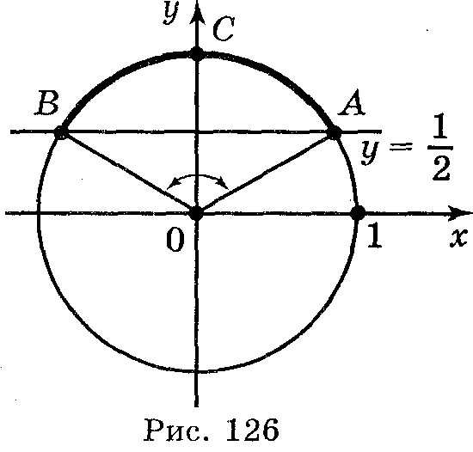
які називаються найпростішими. Отже, мета сьогоднішнього уроку — навчитися розв'язувати найпростіші тригонометричні нерівності, використовуючи одиничне коло.
Розглянемо приклади.

1. Розв'яжіть нерівність sin t $\frac{1}{2}$.

Розв'язання
Будуємо одиничне коло (рис. 126) та пряму у = $\frac{1}{2}$, яка перетинає одиничне коло в точках А і В. Знаходимо на одиничному колі точки, значення ординат яких не менші $\frac{1}{2}$.
Цими точками є точки дуги АСВ, де А = $P_{\frac{π}{6}}$, В = $P_{\frac{5π}{6}}$. Отже, розв'язком нерівності будуть усі значення t із проміжку $\left[\frac{π}{6};\frac{5π}{6}\right]$. Враховуючи, що період функції sin t дорівнює 2π, маємо розв'язок даної нерівності
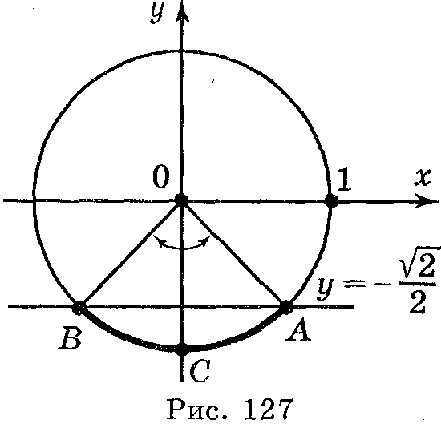
$\frac{π}{6}+2πn≤t≤\frac{5π}{6}+2πn,n∈Z$.
Відповідь: $\left[\frac{π}{6}+2πn;\frac{5π}{6}+2πn\right],n∈Z$

2. Розв'язати нерівність sin t – $\frac{\sqrt{2}}{2}$.

Розв'язання
Будуємо одиничне коло (рис. 127) та пряму у = –$\frac{\sqrt{2}}{2}$, яка перетинає одиничне коло в точках А і В. Точки дуги АСВ мають значення у, не більші за –$\frac{\sqrt{2}}{2}$, де А = $P_{−\frac{π}{4}}$, В =$P_{\frac{π}{6}}$. Отже, розв'язком нерівності будуть усі значення t з проміжку $\left[−\frac{3π}{4};−\frac{π}{4}\right]$. Враховуючи періодичність, маємо: $−\frac{3π}{4}+2πn≤t≤−\frac{π}{4}+2πn,n∈Z$
Відповідь: $\left[−\frac{3π}{4}+2πn;−\frac{π}{4}+2πn\right],n∈Z$.

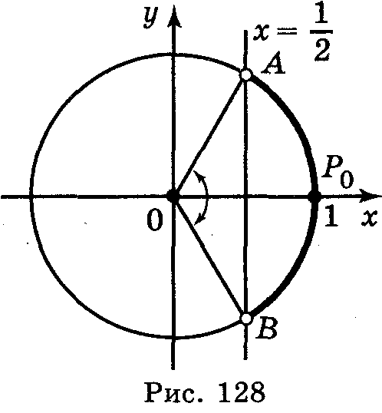
3. Розв'язати нерівність cost > $\frac{1}{2}$.

Розв'язання
Побудуємо одиничне коло (рис. 128) та пряму х = $\frac{1}{2}$, яка перетинає одиничне коло в точках А і В. Точки одиничного кола, абсциси яких більші за $\frac{1}{2}$, лежать на дузі АР₀В, де А = $P_{\frac{π}{6}}$, В = $P_{\frac{π}{6}}$. Отже, розв'язком нерівності будуть усі значення t із проміжку $\left(−\frac{π}{3};\frac{π}{3}\right)$. Враховуючи періодичність, маємо:
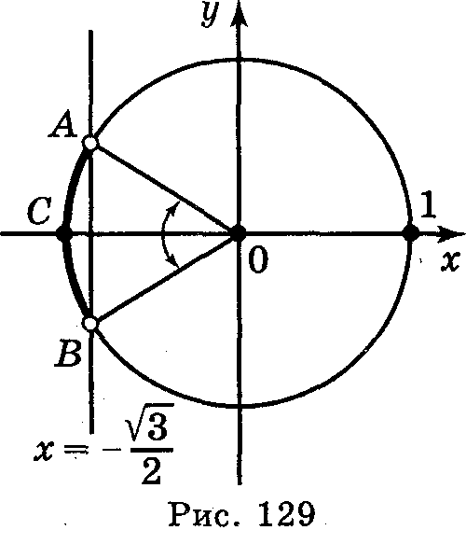
$$−\frac{π}{3}+2πn<t<\frac{π}{3}+2πn,n∈Z$$
Відповідь: $\left(−\frac{π}{3}+2πn;\frac{π}{3}+2πn\right),n∈Z$

4. Розв'язати нерівність cos t < –$\frac{\sqrt{3}}{2}$.

Розв'язання
Побудуємо одиничне коло (рис. 129) та пряму х = –$\frac{\sqrt{3}}{2}$, яка перетинає одиничне коло в точках А і В. Точки одиничного кола, абсциси яких менші за –$\frac{\sqrt{3}}{2}$, лежать на дузі АСВ де А = $P_{\frac{5π}{6}}$, В = $P_{\frac{7π}{6}}$. Отже, розв'язком нерівності будуть усі значення t із проміжку $\left(\frac{5π}{6};\frac{7π}{6}\right)$. Враховуючи періодичність, маємо:
$$\frac{5π}{6}+2πn<t<\frac{7π}{6}+2πn,n∈Z$$
Відповідь: $\left(−\frac{π}{3}+2πn;\frac{π}{3}+2πn\right),n∈Z$.

III. Формування умінь розв'язувати найпростіші нерівності.
1. Розв'яжіть нерівності:
a) sin х < –$\frac{\sqrt{3}}{2}$; б) sin х < $\frac{\sqrt{3}}{2}$; в) cos x –$\frac{\sqrt{2}}{2}$; г) cos x $\frac{\sqrt{3}}{2}$.
Відповідь: а) $\frac{5π}{6}+2πn<t<\frac{7π}{6}+2πn,n∈Z$;
б) $−\frac{4π}{3}+2πn<x<\frac{π}{3}+2πn,n∈Z$;
в) $−\frac{3π}{4}+2πn≤x≤\frac{3π}{4}+2πn,n∈Z$;
г) $\frac{π}{6}+2πn≤x≤\frac{\text{11}π}{6}+2πn,n∈Z$.

2. Розв'яжіть нерівність:
a) $\left|\text{sin}x\right|>\frac{1}{2}$; б) $\left|\text{cos}x\right|>\frac{1}{2}$; в) $\left|\text{cos}x\right|≤\frac{\sqrt{2}}{2}$; г) $\left|\text{cos}x\right|≤\frac{\sqrt{2}}{2}$.
Відповідь: а) $\left(\frac{π}{6}+2πn;\frac{5π}{6}+2πn\right),n∈Z$; б) $\left(−\frac{π}{3}+πn;\frac{π}{3}+πn\right),n∈Z$;
в) $\left[\frac{π}{4}+πn;\frac{3π}{4}+πn\right],n∈Z$; г) $\left[−\frac{3π}{4}+2πn;−\frac{π}{4}+2πn\right],n∈Z$.

IV. Підведення підсумків заняття.

V. Домашнє завдання.
Розділ II § 5 (до прикладу 3). Запитання і завдання для повторення до розділу II № 22—23. Вправа № 3 (1, 3, 5, 7).

